|  |  |
| --- | --- |
| **ПРОГРАММА** | **Юные туристы ориентировщики** |
| **ТЕМА** | **Определение сторон горизонта по особенностям некоторых местных предметов** |
| **ДАТА** | **15 февраля 2022г** |
| **ГРУПЫ** | **1,2** |

**Как проводить ориентирование по местным признакам**

Внимательное наблюдение за природными признаками с точностью поможет отыскать любую дорогу и нужное направление. Все явления в природе взаимосвязаны с положением небесных тел, сторонами света, потоками воздуха. Достаточно точно определить один признак и за ним откроются остальные закономерности.

Карта является самым главным помощником при ориентировании, если правильно с ней обращаться и уметь ее читать.  Самое важное определить свое местонахождение, ориентируясь на видимые вокруг объекты – реки, линии электропередач, какие-то постройки. Соизмерив масштаб карты и определив приблизительное расстояние до объекта можно довольно точно определить свое местоположение. Это поможет проложить дальнейший маршрут для выхода на требуемое место.

**Компас** – это основной атрибут путешественников. Он полностью заменяет наличие карты. Чтобы сориентироваться на местности с помощью компаса необходимо:

Снять ведущую стрелку с фиксатора и установить компас горизонтально. Стрелка определит север. Зная, где находится север, легко определить остальные стороны горизонта.

Двигаясь по маршруту, необходимо держать ориентир на видимый объект вдалеке.

Найти азимут обратного маршрута. Став к нужному объекту лицом, необходимо направить на него нулевую отметку компаса и виртуально соединить ноль и стрелку. Полученное значение на шкале – покажет что такое азимут, а цифра под ним – это азимут направления. Так можно определить траекторию маршрута. Также может быть азимут магнитный и истинный.

Компас поможет в поисках верного направления даже при пасмурной или дождливой погоде.

Важно! Перед использованием следует убедиться, что поблизости не расположены металлические объекты, ЛЭП, трансформаторов, приборов с высоким уровнем магнетизма, которые могут сбить показатели прибора, чувствительного к ним.

Если компаса нет, можно использовать альтернативные методы для ориентирования, которыми пользовались еще в древности, на основе знаний об окружающей природе.  Самый простой способ – найти ориентир при помощи тени.

В полдень солнце находится на Юге, соответственно тень от любого предмета указывает на Север. Благодаря информации в какой части света находится путник, выбраться гораздо легче.

**Польза данного навыка**

Даже опытные путники, уверенные в маршруте, могут заблудиться. В пути может случиться что угодно, потеряется карта, сломается компас, отстали от основной группы, разрядился или потерял связь навигатор. Имея навык определения сторон горизонта, человек легко выйдет на правильный маршрут, потерявшись или сбившись с пути.

Знания основных принципов ориентирования и определения сторон горизонта важно не просто для нахождения нужного маршрута, но и, возможно, для спасения чьей-то жизни. К примеру, быстрое определение направления пути в лесу зимой поможет выбраться и не получить обморожение.

Самое главное в ориентировании:

* определить свое местоположение;
* опознать место, на котором оказался;
* отыскать крупные, видимые объекты на местности;
* найти и придерживаться изначально заданного маршрута.

Даже турист с большим опытом может по каким-либо причинам отстать от основной группы или сбиться с маршрута. Именно поэтому компас, фонарик, карта должны быть в рюкзаке ровно также как и жизненно необходимые лекарства. А знания основ ориентирования на местности обязательно проверены и усвоены.

Чтобы развить навык определения местоположения и закрепить полученные знания на практике важно тренироваться. Каждый человек может самостоятельно пробовать сориентироваться на местности по природным признакам, сверяя результат с компасом. Это непростая задача, нельзя принимать решение по 1-2 показателям, нужно постараться найти хотя бы 5.

Есть люди с высоко развитым чутьем, они интуитивно принимают верные решения при прохождении маршрута. Чаще всего это те, кто много времени проводят на природе, путешествуют, и обладают большой наблюдательностью. Важно не просто находить признаки, а правильно сопоставлять их с природными у Ориентирование по луне

Для корректного ориентирования по луне необходимо знать, что ее положение соотносится со сторонами света, главное правильно определить в какой из своих трех фаз находится луна в текущий момент. Если Луна растет, то вечером она расположена на юге, а в ночью на западе. В период убывания Луна ночью светит на востоке, а утром на юге.

Также можно мысленно провести линию между краями серпа луны, нижняя часть ее будет показывать юг, а верхняя – север.

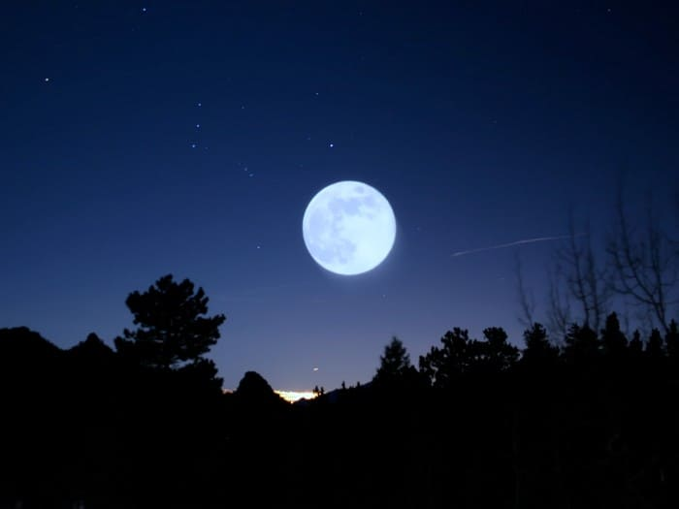

В период полнолуния лунный диск указывает ровно на юг.

Обратите внимание! Луна противоположна солнцу, то есть находится прямо напротив него.

**По звездам**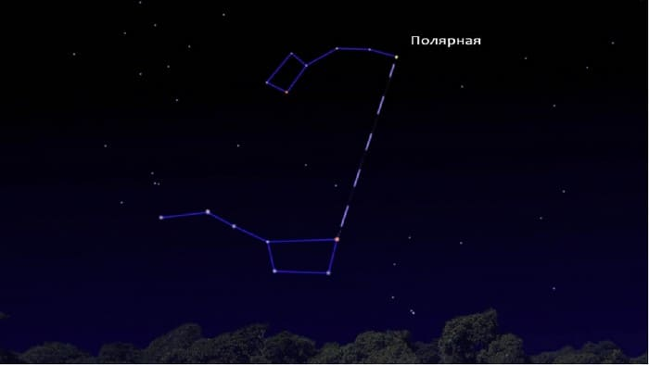

Главный ориентир путешественников на ночном небосклоне – Полярная звезда. Она четко определяет север. Более того, видна на небе всегда, в любую погоду, она появляется первой не небосклоне и визуализируется в любое время года. Определить ее не трудно, необходимо отыскать созвездие Большой Медведицы. Визуально оно напоминает ковш с ручкой. В его состав входит семь ярких звезд, одна из которых и есть Полярная звезда. Если мысленно нарисовать прямую линию сквозь две крайние звезды ковша с правой стороны, то она и приведет к нужной точке. Находясь лицом к Полярной звезде, определяется направление на север.

Также север можно определить при помощи другого созвездия – Орион. Одна из звезд этого созвездия располагается над небесным экватором и при восходе задаст направление на восток, а при заходе – на запад.

Южное полушарие легко найти по созвездию Южный Крест. Это созвездие состоит из 4х небесных тел, которые находятся парно друг напротив друга, и визуально похоже по форме на крест. Если вдоль звезд Креста провести вертикальную линию, она укажет направление север-юг. Север вверху, юг внизу, соответственно восток слева, запад – справа.

Опытные путешественники умеют определять стороны света при помощи самодельной обсерватории. В землю закапываются две палки разной длины. Затем ведется наблюдение за небесными светилами. Если звезда поднимается вверх относительно палок, то путник смотрит на восток, а если вниз – на запад. Движение влево определяет север, а влево – юг. Этот способ является приблизительным, но в крайнем случае можно прибегнуть и к нему.

**По солнцу**

В разное время года солнце всходит и заходит с разных сторон горизонта, но при этом всегда в полдень Солнце находится строго на юге. Тень от вертикальных объектов в 13.00 будет всегда указывать на север. Даже минимальной тени будет достаточно, чтобы определить направление. Далее с учетом движения небесного тела по небосклону можно рассчитать какое направление будет указывать солнце в определенный час времени. Расчет производится исходя из того, что за час солнце сдвигается на 15 градусов. Получается, что найти направление по солнцу можно в любое время дня, главное запастись для этого терпением и знать, когда встает солнце.

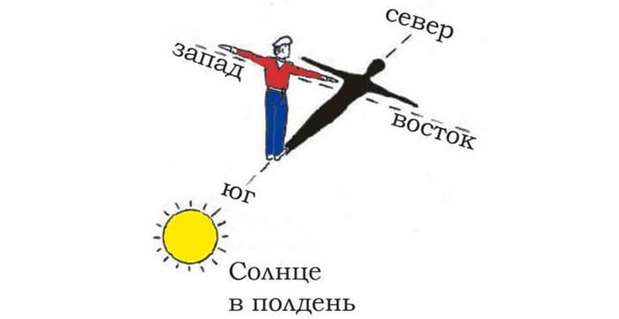

Определение сторон света по солнцу

Если в распоряжении путника есть механические часы, то они могут помочь в пространственном ориентировании. Часовая стрелка часов направляется в сторону солнца. Биссектриса угла, который образуется между стрелкой и цифрой 1 на циферблате, будет указывать север-юг. Юг впереди, а север сзади. При определении до 13.00 анализируют левый угол, после 13.00 зеркальное его отражение. Конечно, в определении может быть погрешность, этот способ не гарантирует 100% результата и больше подходит для бывалых туристов, которые сильны в определении сторон света по часам, но если проделать все манипуляции максимально внимательно, то можно определить направление.

**По растениям и деревьям**

При ориентировании на местности важна любая деталь, следует обращать пристальное внимание на все растения и деревья. С северной стороны у деревьев более грубая кора. У сосен верхний слой коры ствола на северной стороне выше и от дождя и сырости темнее. Деревья, камни, даже крыши домов сильнее покрываются грибками и лишайниками именно с северной стороны.

У хвойных деревьев с южной стороны собирается более обильно смола.

Лесные полянки весной более покрыты травой с северной стороны, она более сочного, яркого цвета чем на южных. Благодаря солнцу и теплу с южной стороны быстрее поспевают и наливаются краской ягоды и фрукты. Почва наощупь летом на юге более сухая, чем на севере.

Ветки деревьев с южной части наиболее густые, так как они получают больше солнечных лучей.

Мхи и лишайники предпочитают сырость и холод, поэтому располагаются с северной стороны, но могут расти и по всему периметру дерева, если на него не попадает солнце и свет.

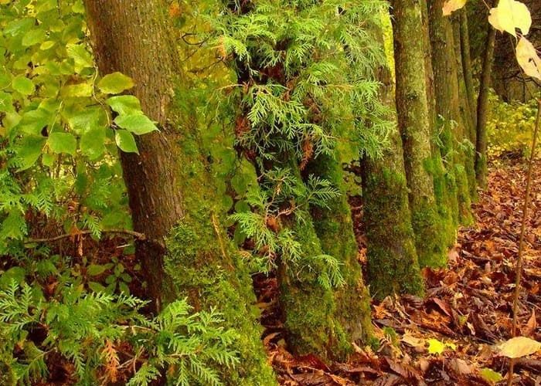 Растущий мох на дереве указывает на северную сторону света

Земля с южной стороны любого объекта всегда более сухая.

При определении сторон света по растениям и деревьям, важно найти несколько признаков, указывающих на одну и ту же сторону света, прежде чем принимать окончательное решение о направлении.

Существуют как проверенные способы ориентирования, так и ошибочные, которые могут запутать и ввести в заблуждение. Бытует мнение, что определить стороны света можно при помощи колец на срезе деревьев. Якобы годовые кольца с юга шире, чем с севера. Этот признак не однозначен. Если дерево расположено в глухом лесу, среди множества других, ему может просто не хватать достаточно солнца, и кольца будут шире там, где лучи больше попадают на него. Опытным путем было выяснено, что распил одного и того же дерева в разных местах показывает разную ширину колец.

Не совсем корректным является и определение стороны света по густоте кроны. В густом лечу ветви растут в ту сторону, где есть для них свободное место, а не тянутся к солнцу, как принято считать. Этот признак можно считать вспомогательным, но не основным в определении сторон света.

**Особенности ориентирования в степи**

На первый взгляд в степи сложно найти какие-либо ориентиры, но стоит лишь внимательно присмотреться, как их можно увидеть. Маленький кусочек земли с прошлогодней травой, норки грызунов, растительность. В основном грызуны делают вход в свои норки с южной стороны.

В растительности преобладают такие растения как суккуленты. Они накапливают влагу для жизни в сухое время года. Также можно обратить внимание на латук – сорняк с корзинками желтых цветов и с листьями, расположенными вертикально к земле, похожие на листья одуванчика. Если он растет во влажном, теневом месте, то листья располагаются равномерно со всех сторон стебля. А в сухой местности его листья поворачиваются на запад и восток плоской стороной, а ребром на север и юг. Таким образом по листьям латука можно определить стороны горизонта. Благодаря этому явлению латук называют степным компасом.

Стороны света можно определить по цветкам подсолнечника. Рано утром они поворачивают свои головы навстречу солнцу, на восток, в полдень прямо на юг, а вечером провожают солнце, склоняя головы на запад. Поведение цветка циклично в любую погоду. Когда же цветок наполняется семенами, то соцветия находятся в направлении востока, юго-востока. По подсолнечнику легко определить стороны горизонта даже в пасмурную погоду.

В степях часто высеивают сахарную свеклу. Проведенные опыты при изучении этого корнеплода показали, что белая свекла растет с востока на запад, а красная с севера на юг. Корни ее растут строго по указанному направлению, не отклоняясь даже встречая препятствия. Таким образом, для ориентирования можно вырыть корнеплод и посмотреть, как расположен он и его корни.

При ориентировании в степной местности важно обращать внимание на растительность в оврагах и промоинах. Южные склоны более пологие и покрыты мягкой зеленой травой. Северный склон более крутой, с участками песка или земли, с незначительной растительностью. Его края часто покрыты трещинами из-за перепадов температур, он меньше покрыт снегом при подтаивании, более сухой. Южный склон больше подпитывается водой, на нем зимой дольше сохраняется снег, меньше выгорает летом трава. Если стороны у оврага одинаковые, значит он располагается по направлению с севера на юг или с юга на север.

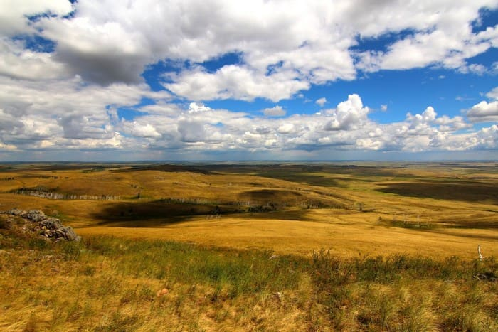 Южные склоны степей с зеленой травой

**По таянию снега**

С юга солнце пригревает сильнее, поэтому снег на южной стороне таит более интенсивно.  Ранней весной или в период зимних оттепелей это особенно заметно на склонах, у корней деревьев, около больших камней, на пригорках и бугорках.

**По муравейнику**

По расположению муравейника можно четко определить направление. Муравьи выбирают южную сторону для строительства своих домов. Если смотреть на сам муравейник, то более пологая, гладкая сторона будет со стороны юга, а северная будет иметь крутой скат.

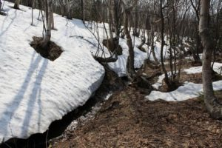 Таяние снега с южной стороны

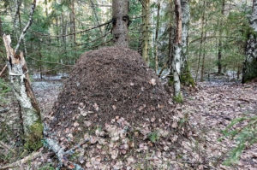 Расположение муравейника укажет север и юг

**По животным**

Поведение животных подвластно влиянию расположения сторон света. Например, перелетные птицы осенью улетают зимовать строго в южном направлении, а весной наоборот. Ласточки строят свои гнезда с северной стороны. Лесные птицы – дятлы, совы и другие, вьют гнезда с южной стороны.

Можно внимательно понаблюдать за поведением бабочек в момент отдыха на цветке. Чтобы получать минимальный перегрев от солнца, бабочка поворачивается к нему так, чтобы подставить только узкую сторону сложенных крылышек. Таким образом, утром сложенные крылышку направлены на восток, в полдень на юг, а вечером на запад.

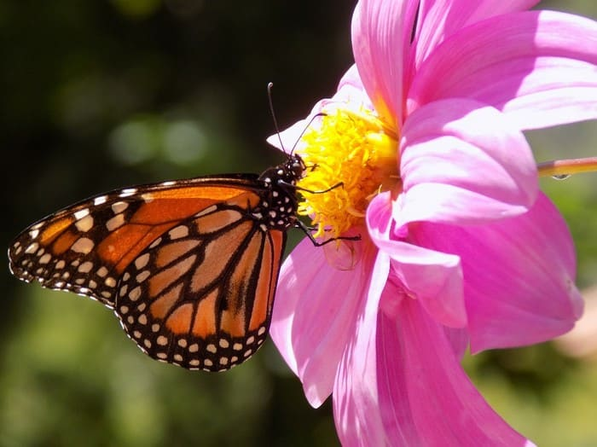 Сложенные крылья бабочки в разное время дня укажут стороны света

Важно! Животные обладают способностью к ориентированию, особенно ярко выражено это у лошадей и собак. Высока вероятность, что животное интуитивно выведет туристов на нужный маршрут.

**По горизонту**

На северной широте летом заходящее солнце расположено очень близко к горизонту. За счет этого и возникает отличие в освещении северной и южной части неба. На севере небо более светлое. В период арктической полярной ночи, наоборот, более темная северная часть неба.

**По рельефу**

Рельеф склонов гор, особенно в Сибири, зависит от их направления. Склоны, направленные на юг, более пологие, в весеннее время года на них быстрее тает снег, и они более размытые от талых вод и дождя. А северные склоны более крутые, дольше покрыты снегом, более увлажненные и не разрушенные дождями. По рельефу склонов можно совершенно безошибочно определить стороны света.

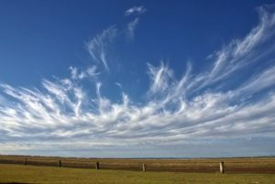 Светлое небо на севере

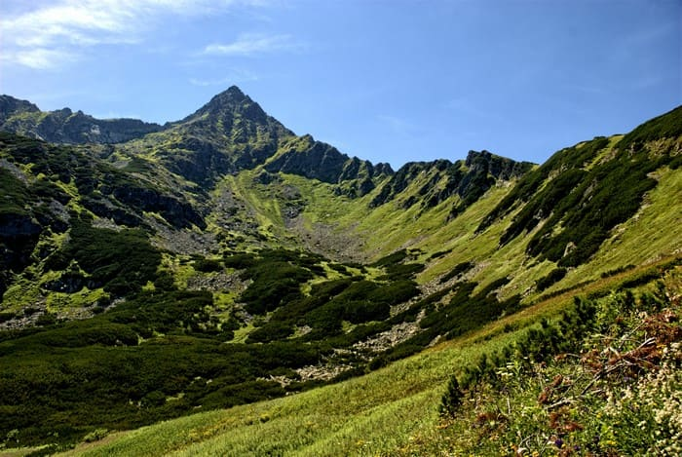 Южные склоны гор

**Ориентирование по искусственным объектам просеки**

В лесах специально высекаются просеки, чтобы помочь путешественникам сориентироваться среди большого количества тропинок. Просеки пронумерованы строго по направлению север-юг, запад-восток. Чтобы определить Север, нужно посмотреть на ребро, образованное двумя срезами просеки с самыми маленькими изображенными числами. Это ребро будет указывать строго на северное направление.

Умение ориентироваться на местности – важный навык, благодаря которому можно безошибочно и быстро определить верный путь и вернуться на маршрут путешествия. В непредвиденной ситуации важно беречь силы и не поддаваться панике. Основа безопасности – это взять себя в руки и выбрать направление, в котором нужно двигаться. Сориентироваться и определить стороны света возможно и без многолетней специальной подготовки. Важно внимательно смотреть вокруг себя, анализировать особенности природы и не паниковать!